Motie Klimaatakkoord: omkering bewijslast bij mijnbouwschade

Aan: De Algemene Vergadering van de Vereniging van Nederlandse Gemeenten, in vergadering bijeen op 29 november 2019

Constaterende dat:
- Het rijk de bewijslast bij schade door mijnbouwactiviteiten in het Groninger gasveld heeft omgekeerd;
- De Technische Commissie Bodemdaling (TCBB) aan de minister van Economische Zaken en Klimaat heeft geadviseerd om bij kleine velden op land te werken met een equivalent van de omgekeerde bewijslast;
- Het rijk dit advies in het concept schadeprotocol voor kleine gasvelden op land niet heeft overgenomen;

Overwegende dat:
- Bewoners in de toekomst in toenemende mate te maken kunnen krijgen met verschillende operators en verschillende soorten mijnbouwactiviteiten, zoals zoutwinning, gaswinning en aardwarmtewinning;
- Dat kleine gasvelden ook zorgen voor aardbevingen die in het verleden hebben gezorgd voor honderden schadegevallen;
- Dat volgens rekenmodellen zich bij kleine gasvelden bevingen kunnen voor doen tot 3,6 op de schaal van Richter en dat dit overeenkomt met de zwaarste beving in Groningen;
- Dat de ervaring leert dat hvoor bewoners moeizaam is om aan te tonen dat schade door mijnbouwactiviteiten is ontstaan;
- Het voor bewoners ondoenlijk is om aan te tonen welke schade door welke mijnbouwactiviteit wordt veroorzaakt.
- Dat er rechtsongelijkheid blijft bestaan tussen de inwoners van Groningen en de rest van het land.

Verzoekt het VNG-congres om zich uit te spreken voor een equivalent van de omkering van de bewijslast bij mijnbouwactiviteiten op land, ook buiten Groningen, en dit bij het Rijk en de Tweede Kamer te blijven bepleiten.
en gaat over tot de orde van de dag. Hoogachtend,
het college van burgemeester en wethouders van de gemeente Woerden,
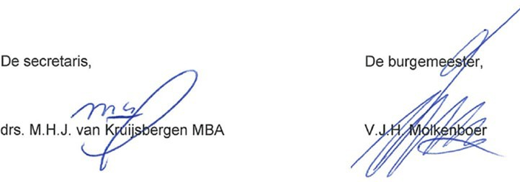

Gesteund door:

………………………..
………………………..

